Definición de prototipo del juego
Enlace al proyecto en GitHub: https://github.com/Zheaxx/UNIR_PAV_Actividad2
Tras realizar el proyecto base de plataformas en 2D, automáticamente me vino a la cabeza Blasphemous. Un juego español de gran éxito que es un referente del género. Es por ello que, pese a que el gameplay tiene algo de combate con armas, he querido también añadir un poco de “plataformeo” de dificultad progresiva. Además, inspirado precisamente en Blasphemous, he diseñado la forma de obtener los Power-Ups (mediante la característica pose de “arrodillarse” del Penitente, el protagonista de dicho juego) y también el elemento final que termina el nivel tiene referencias a la estética del mismo.
El resultado, por tanto, es un juego con dos niveles en los cuales el jugador deberá sortear una serie de enemigos y accionar varios dispositivos para poder alcanzar el altar final, que simboliza el “ascenso” a otro plano y como consecuencia, el cambio al siguiente nivel.
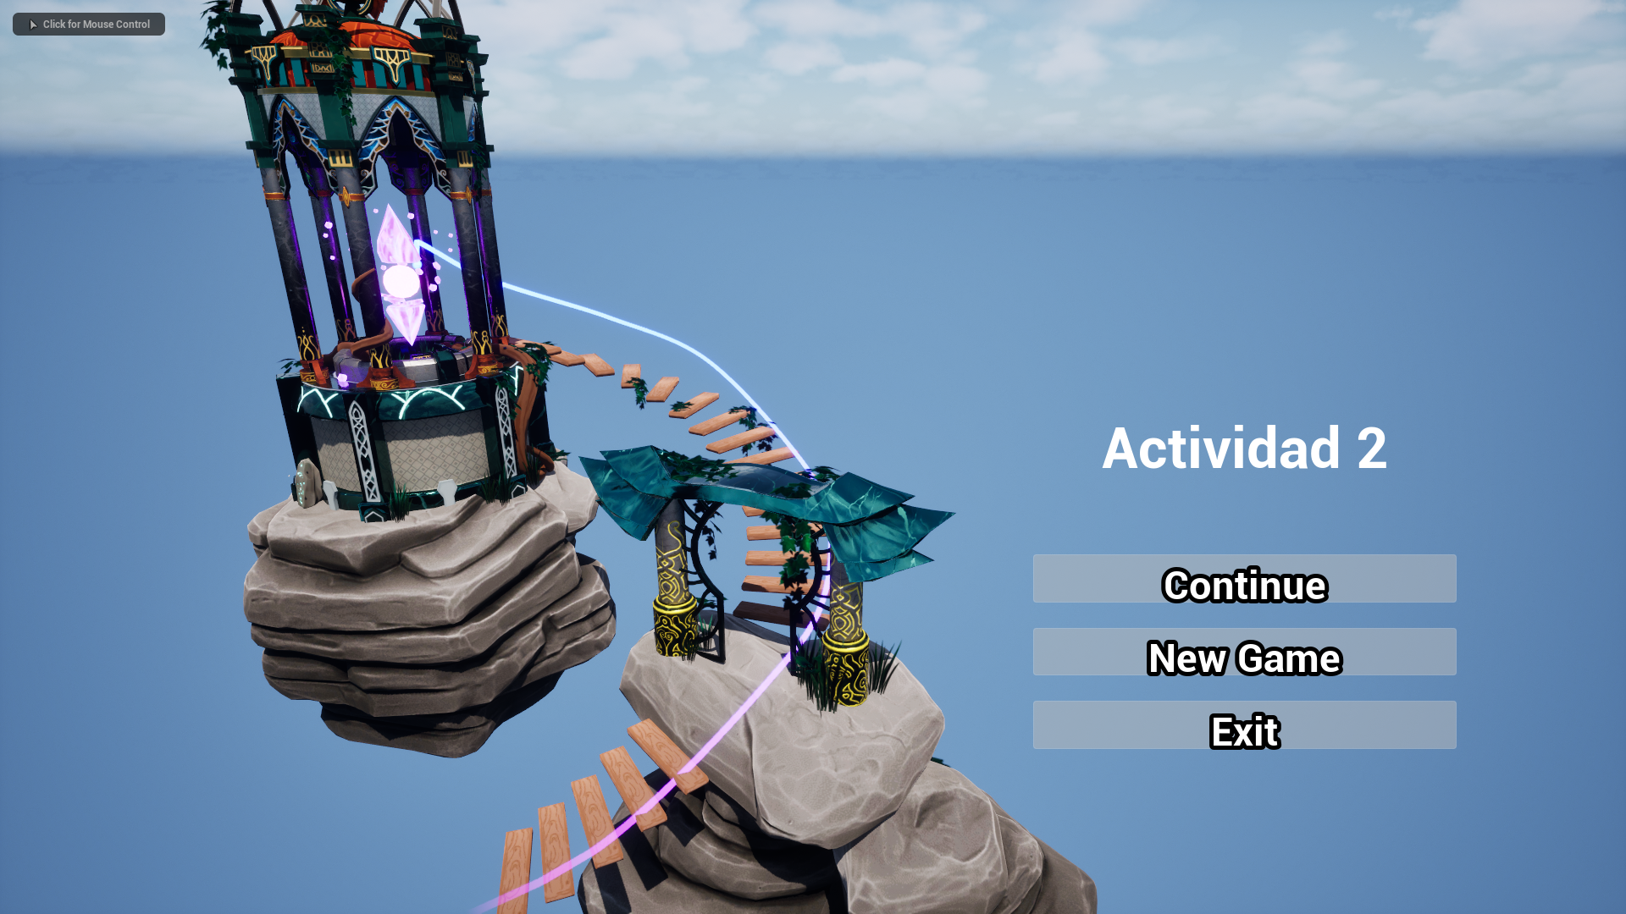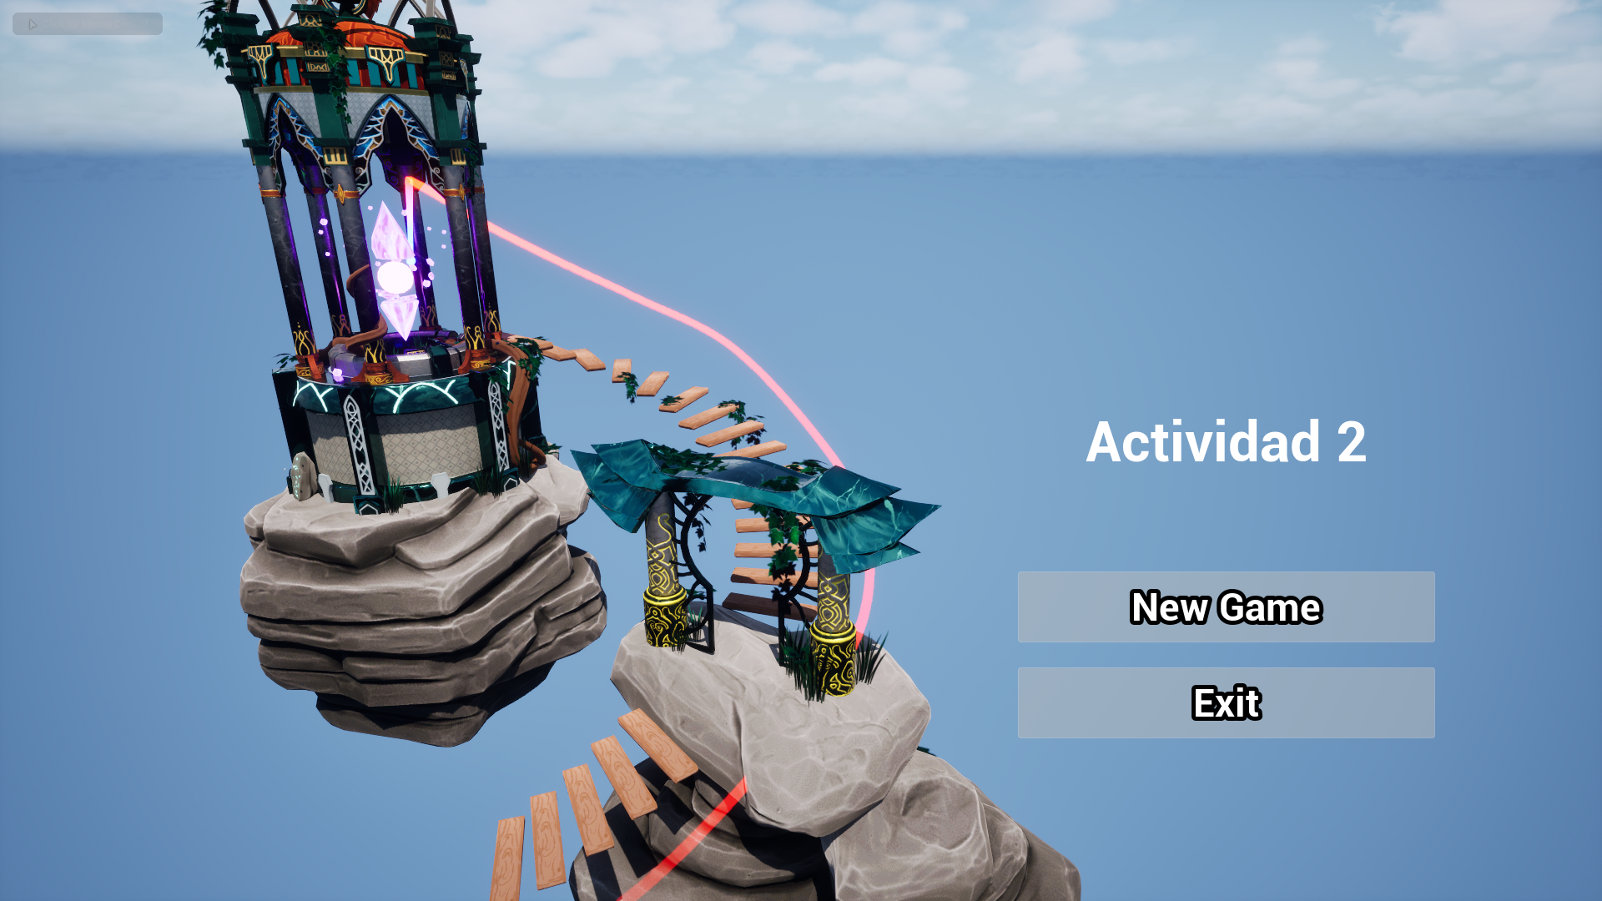Al iniciar el juego, vemos un menú principal en el cual podremos seleccionar la opción de “Continuar partida” únicamente si tenemos un archivo de guardado previo.

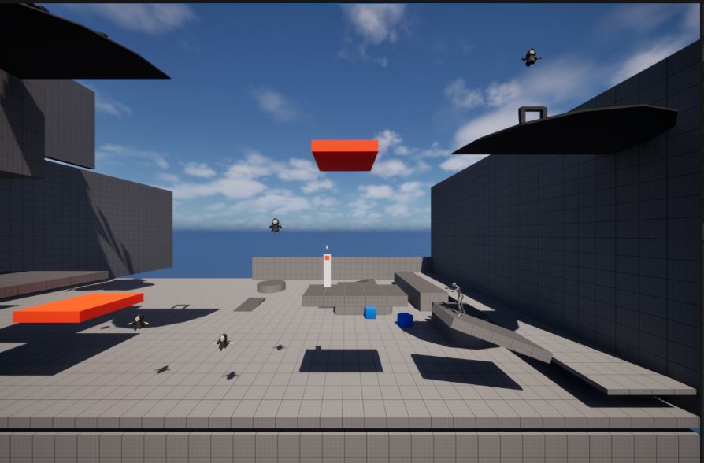
Al poco tiempo de comenzar el primer nivel, el jugador tendrá una vista general de los desafíos que va a tener que superar para ir avanzando en la aventura.

Creación de proyecto, assets y mecánicas.
He decidido implementar un total de 5 nuevos assets, que a su vez implementan nuevas mecánicas. Estas se detallan a continuación.
Enemigo. Esta entidad es la única que puede matar al jugador, simplemente tocándole. En caso de morir, el jugador volverá al último punto de guardado. Los enemigos implementan una mecánica básica en la cual siguen un spline determinado. A su vez, los enemigos pueden morir si una bala del jugador les impacta.
Plataforma móvil. Es una plataforma roja que implementa la misma lógica de movimiento que el enemigo. Sigue una trayectoria marcada por un spline. El jugador debe usarla para llegar al siguiente punto en el nivel. Este asset tiene una versión avanzada que se explica a continuación.
Plataforma móvil de activación. Un segundo tipo de plataforma que es activada por el jugador mediante un botón. En este caso, la plataforma no iniciará el recorrido hasta que el jugador no interactúa con dicho botón.
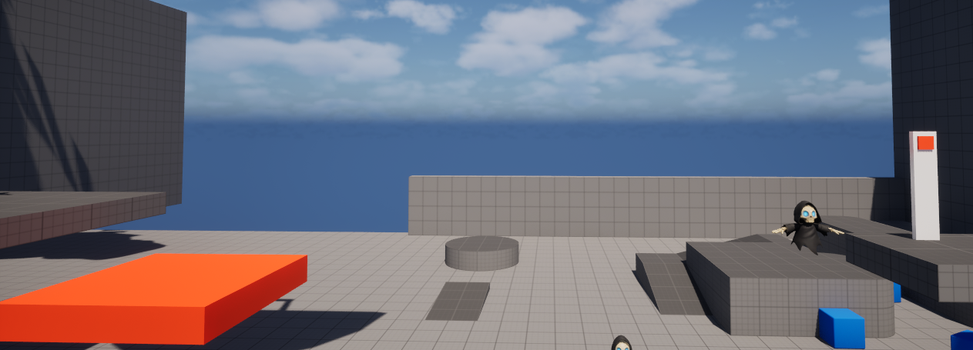En este caso, la plataforma roja no se moverá hasta que el jugador no pulse el botón, pero debe tener cuidado ya que el enemigo custodia el botón en su patrulla.
Portal. Un portal de teletransporte que desplaza al jugador a otra ubicación. Su implementación consiste en un portal de entrada que tiene una referencia a otro de salida. Cuando el jugador interactúa, el portal de entrada mueve al jugador al portal de salida, basándose en la posición y rotación del componente “arrow” del mismo.
Altar de ascenso. Un altar situado al final de todos los niveles que sirve de transición para la carga del siguiente nivel. Implementa una animación especial del jugador y un efecto de partículas complejo. Simboliza el final del nivel y el ascenso del personaje al siguiente desafío. Para implementar la lógica, descargué un modelo 3D de un portal con escaleras flotantes. A partir de este modelo, creé un Blueprint de tipo actor al que añadí con componente “Box collision”, un componente “Niagara system” y un componente “Spline”, aparte del ya mencionado static mesh. Conecté los componentes para crear una lógica que detecta la colisión del player y desde ese momento le quita el input. Después, se activa el efecto de niagara que sigue el spline. Cuando el efecto llega al final, se carga el siguiente nivel.
Bonus. He modificado los power ups existentes en el proyecto base añadiendo una nueva animación y un efecto visual que simboliza la absorción del poder por parte del protagonista y proporciona feedback y game-feel al jugador. Este efecto consiste en un material dinámico que implementa un efecto de “dissolve” y que hace que la malla 3D desaparezca poco a poco, simbolizando que el jugador absorbe el nuevo poder. Tras acabar el efecto, el actor se destruye, dejando avanzar al jugador, y se lanza una llamada de un dispatcher llamado “PowerUpEnabled”. El Level Blueprint recoge esta llamada y muestra un widget en pantalla con las instrucciones de este nuevo poder para que el jugador aprenda a usarlo correctamente.

Memoria de desarrollo general e iteraciones
Desarrollo general cronológico
En primer lugar creé el escenario del primer nivel. Tras crear unas pocas secciones, intentaba completar los desafíos yo mismo, dándome cuenta de la cantidad de espacio que salta el jugador, así como la altura mínima y máxima de salto y la distancia de “slope” que soporta el jugador a la hora de subir escaleras o rampas.
Una vez ajustado el plataformeo básico e inmóvil, comencé la creación de las plataformas móviles. Siguiendo la lógica desarrollada en la práctica anterior en la cual las naves se movían guiadas por un spline, implementé las plataformas móviles.
Al parecerme demasiado simples, se me ocurrió la idea de hacer “ascensores” verticales u horizontales y que el jugador los activara desde otro punto del nivel, dando lugar a las plataformas móviles de activación.
Como ya había pensado que quería implementar los portales de teleportación, iba a tener que diseñar un sistema para que fuera cómodo interactuar con varios actores. Decidí que la tecla E era un buen estándar de tecla para interactuar, y creé una “Blueprint interface” llamada “BPI_InteractableObject” que tiene el método “OnInteract”. Añadí la lógica correspondiente al PlayerCharacter de manera que si un actor de tipo “Interactable” colisiona con el jugador, este obtiene una referencia a dicho actor interactuable. Después, al pulsar la tecla E, se llama a la función “OnInteract”. Diseñé también el “EndOverlap” para controlar el caso en el que el jugador se aleja a un rango prudencial del objeto.
Siguiendo estas pautas, implementé la mecánica del portal y su correspondiente Blueprint. Después, creé a los enemigos usando una malla 3D adecuada y los repartí por el nivel. A continuación, tuvo lugar una intensa sesión de testeo propio, distribuí unos cuantos triggers de punto de guardado por la escena para equilibrar la dificultad.
Estaba contento con el resultado, pero aún me faltaba darle un final al nivel, y crear el segundo. Para realizar esta transición, creé el blueprint “BP_EndGamePlatform” que representa el final del nivel y la transición al siguiente.
Para el segundo nivel, quise centrarme en un circuito más corto donde primase más el salto y la habilidad del jugador. Tras un par de horas de diseño de niveles, quedé contento con el resultado.
Sin embargo, al probar el juego desde el inicio, vi que no funcionaba bien el sistema de guardado, pues al morir el juego me devolvía al nivel 1 siempre. Para ello tuve que añadir una nueva variable al blueprint del punto de guardado que indicara el nivel actual donde se quedó el jugador.
Por último, desarrollé un nivel para el menú inicial. Me apetecía hacer algo más visual y atractivo, y me había gustado tanto el diseño final del altar, que lo usé como pantalla de inicio del menú principal. Tras hacer la lógica básica del widget, implementé las decisiones lógicas para mostrar u ocultar el botón de “Continue”.
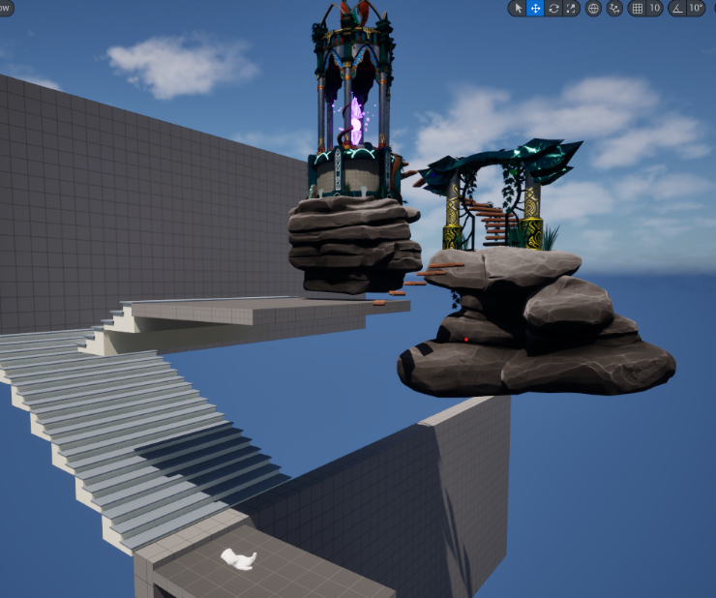
Tras un testeo intenso y resolver bugs menores, dos personas probaron el juego, lo que me llevó a un par más de iteraciones, que describo a continuación.

Iteraciones
Duración: 4 iteraciones sobre el prototipo.
Incidencias: El primer problema de los jugadores era la dificultad en los saltos y la distancia entre las plataformas. Esto me llevó a crear algún punto de guardado adicional y a crear distintos tipos de plataformas móviles que dieran variedad. Por ello hice alguna con recorrido diagonal. También me llevó más tiempo del que pensaba ajustar el diseño para que no fuera frustrante que un jugador cayera y tuviera que escalar de nuevo gran parte del nivel.
Hubo también comentarios acerca de que el juego no era lo suficientemente divertido. Todo se movía igual y no era desafiante. Esto me llevó a realizar cambios en las plataformas y enemigos, creando una variable para la velocidad que estuviera expuesta en el editor y así poder crear enemigos de diferentes dificultades. Incrementando. Modifiqué también las balas del arma del jugador, haciéndolas más visibles.
Tras estos cambios, la opinión general ha sido bastante buena, sobre todo en el último playtesting cuando metí todos los cambios estéticos. Por desgracia no he tenido más tiempo para añadir más sonidos o efectos de partículas, o mirar a fondo algunos bugs menores.
Cambios realizados: Entre los cambios más significativos está el hecho de la implementación de 5 nuevos blueprints que aunque no son visualmente impresionantes, considero que dan gran diversidad al juego. Otro punto interesante ha sido la creación de la interfaz de objetos interactuables, así como la gestión de las variables persistentes para que el juego gestione correctamente si el jugador ha desbloqueado o no los power-ups en el momento de cargar o guardar una partida.
Valoración personal: Aunque el proyecto base ofrecía un buen punto de partida, he aprendido cosas nuevas, sobre todo en la parte de las animaciones y los “montajes”. El sistema de guardado también me ha parecido sencillo de utilizar y muy potente.

